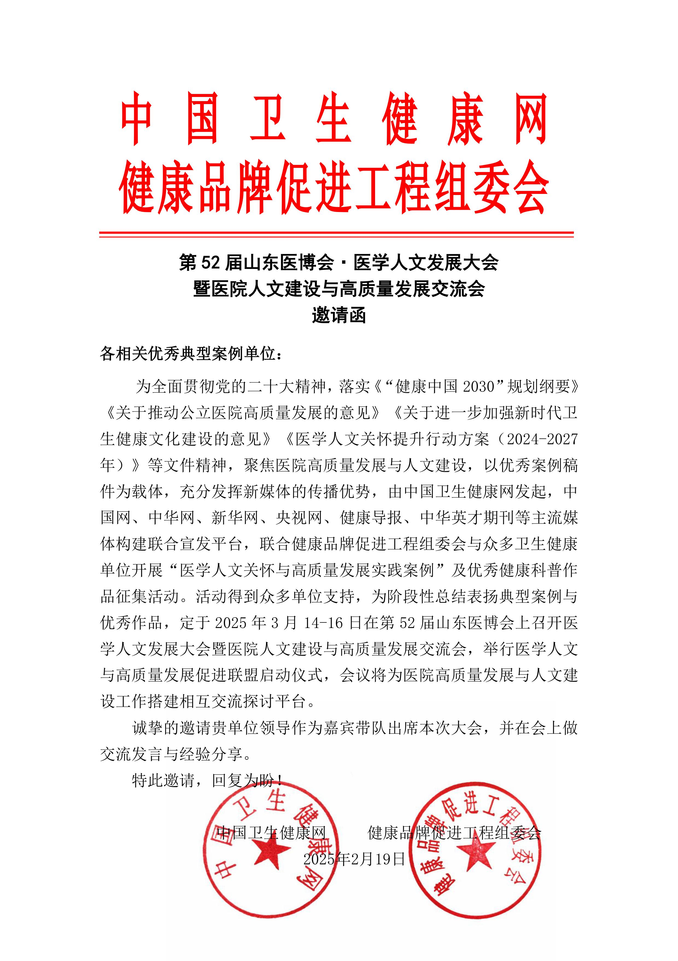
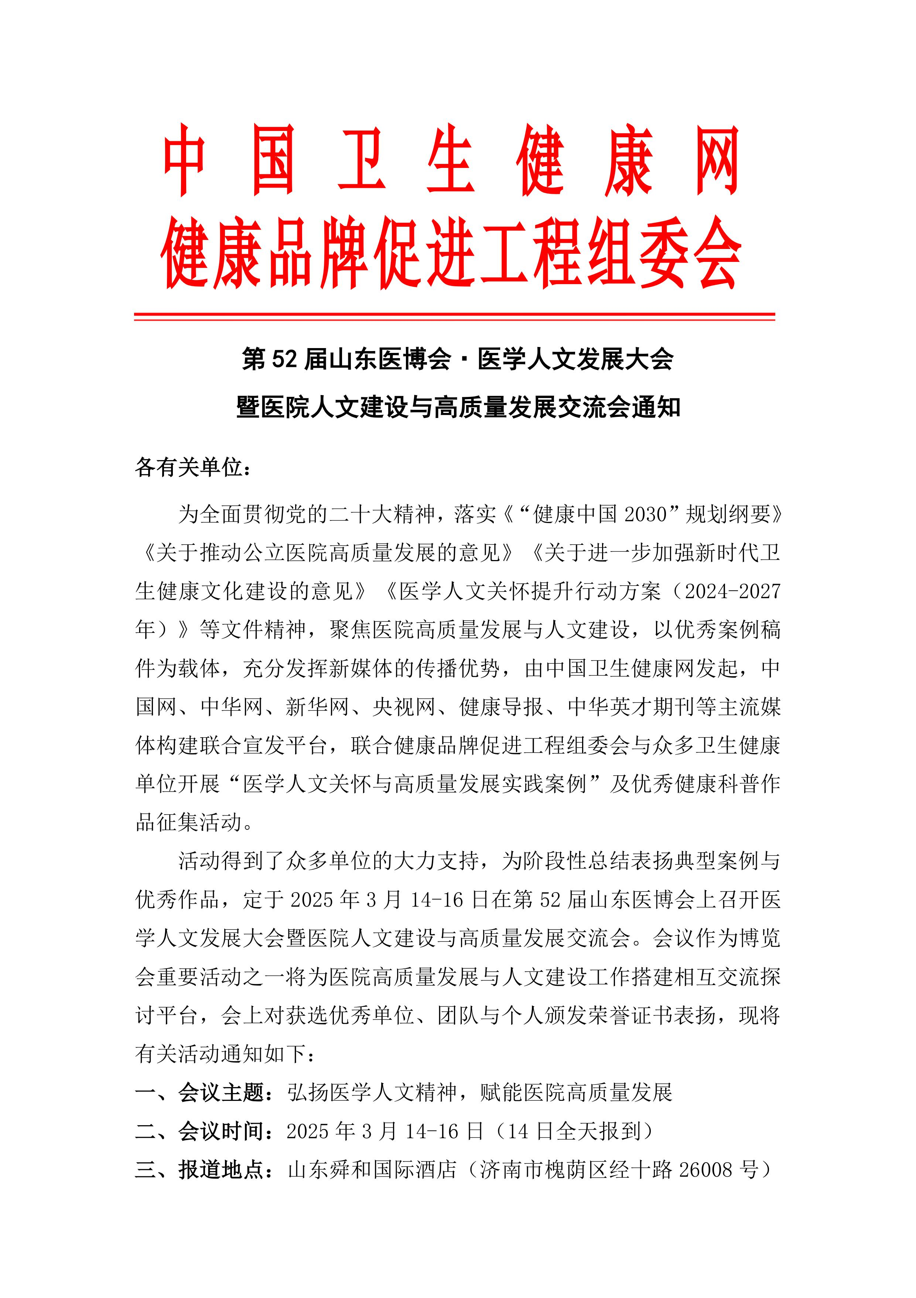
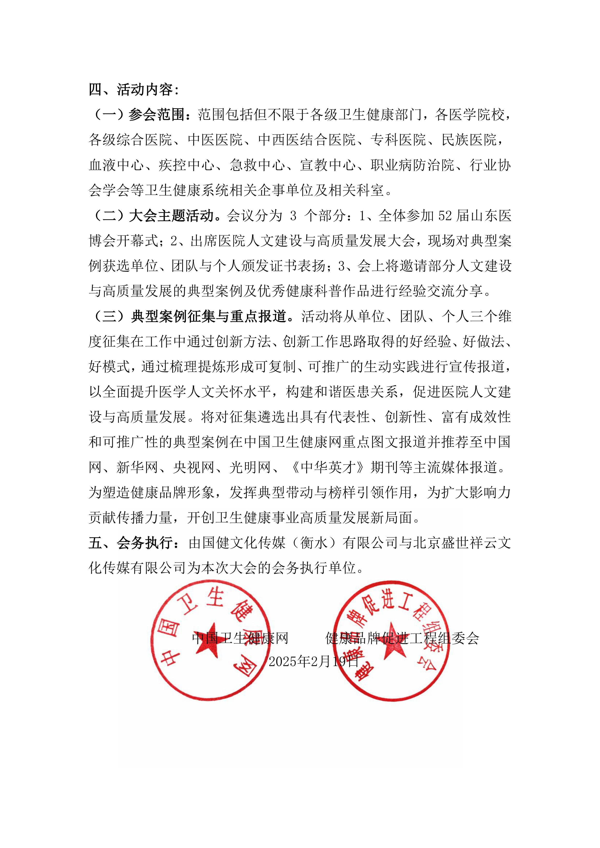
第 52 届山东医博会·医学人文发展大会
暨医院人文建设与高质量发展交流会参会报名表

单位名称 | （盖章）
地 址 |  |  |  |  | 电话
姓 名 | 性别 | 部门 | 职务 | 手机号 | 邮箱/QQ
是否申请：医学人文与高质量发展促进联盟 □ 盟员单位
医学人文与高质量发展促进联盟 □ 发起单位（注：为市级以上单位申请）

是否申请在大会上做经验交流分享与发言，分享类型如下：
□党建引领文化助力医院高质量发展 □医学人文关怀与医院文化建设 □其他
□提质增效推进医院高水平建设 □多举措加强健康科普能力建设
住宿安排  请扫码  预定  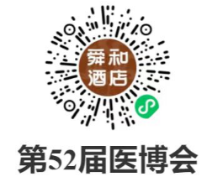 | 注：因展会期间人多房紧，请提前预定住宿，预定酒店时告知前台是医学人文发展大会参会代表，可享受会议团购价。选好预定类型请划√，并注明数量。  山东舜和国际酒店（济南市槐荫区经十路 26008号 咨询电话: 0531-61388888）  □ 大床（含单早）: 会议团队价420元/天， 间 天。  □ 标间（含双早）: 会议团队价460元/天， 间 天。  酒店位置：位于济南市经十路26008号，段店立交桥东南角，高速自驾车从济南西出口下高速沿经十路东行约十五分钟过段店立交桥路南便是。  距济南火车站西站2公里，乘车10分钟；距济南国际机场40公里，乘车45分钟。距济南火车站5公里，乘车15分钟；距济南火车东站7公里乘车20分钟。
医院人文建设与高质量发展实践案例推选活动办公室
联系人：卫晓建 18612508848
电 话：010-64629676
邮 箱：jkppcj@163.com

